Den Země

|  |  |
| --- | --- |
| Nevyhazovat petky do přírody |  |
| Neplýtvat vodou |  |
| Nevyhazovat zbytečně jídlo |  |
| Třídit odpad |  |
| Jezdit na kole |  |
| Nevyhazovat plast do oceánu |  |

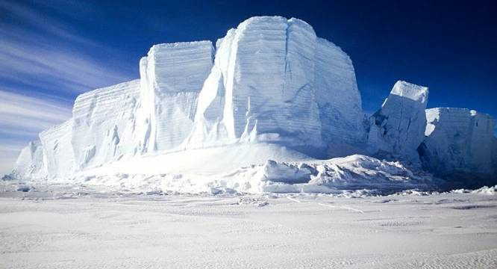

Chci, aby netály ledovce.